令和７年度　守口市ものづくり企業職場見学ツアー（もりクルート事業）実施要領

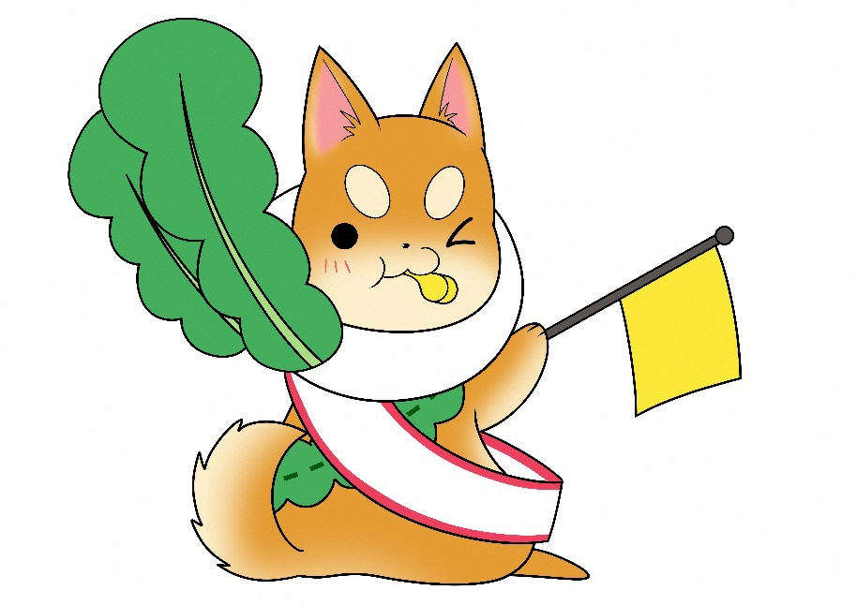

守口市市民生活部地域振興課

〒570-8666　守口市京阪本通２－５－５

電　話　０６－６９９２－１４９０

ＦＡＸ　０６－６９９８－０３４５

メール　[chiiki-s@city.moriguchi.lg.jp](http://groupware-gr.mori27209.or.jp/cgi-bin/cbgrn/grn.exe/groupmail/send?to=chiiki-s%40city.moriguchi.lg.jp)

令和７年度　守口市ものづくり企業職場見学ツアー

（もりクルート事業）実施要領

１　趣旨

　本市は、全域が市街化された大阪市に隣接する都市であり、早くから大手家電メーカーの企業城下町として発展してきました。住宅と工場が共存する地域も多くある中、多数のものづくり企業が集積しており、ものづくりは、本市の基幹産業の一つです。しかし、近年、経営者の高齢化と事業承継する担い手の不足等から、事業所数は減少傾向にあります。

　これらの課題を踏まえ、工業系の学生やものづくりに興味を持っている学生等が、市内ものづくり企業を巡り、ものづくり企業で工場見学や職場座談会に参加することで、求人票やリーフレット等だけではわからない、ものづくりの現場ならではの魅力や気づきの獲得を目指すとともに、実際に働いている人々の声を聴くことで、その企業で、自分が働くことを想像する後押しを行うことを目的とします。

２　職場見学ツアー受入企業

　市内に事業所を有しているものづくり企業※

　※ものづくり企業　中小企業基本法（昭和38年法律第154号）第２条第１項各号に掲げる中小企業者である会社（ただし、租税特別措置法施行令（昭和32年政令第43号）第27条の４第17項各号に掲げる法人及び国又は地方公共団体の出資又は拠出に係る法人を除く。）又は個人事業主であり、かつ製造業（日本標準産業分類（平成25年総務省告示第405号）に規定する大分類―Ｅ製造業に分類される事業をいう。）を主として営んでいる事業者

３　職場見学ツアー実施期間

令和７年９月１日（月）から令和８年３月31日（火）までの下記日程のうち、市、参加企業及び申込者が合意した日時で事業を実施する。

・令和７年９月1日（月）から同年９月30日（火）

　・令和７年10月１日（水）から10月31日（金）

　・令和７年12月1日（月）から12月31日（水）

　・令和８年１月１日（木）から１月31日（土）

　・令和８年２月１日（日）から２月28日（土）

　・令和８年３月１日（日）から３月31日（火）

４　職場見学ツアー実施方法

以下の実施方法で、ものづくり企業職場見学支援事業を実施する。なお、実施方法等の詳細な内容については、守口市近郊の高等学校等と協議の上、ものづくり企業職場見学支援事業を効果的に実施できるようを調整する。

|  |  |
| --- | --- |
| 実施内容 | 市が学校等に周知を行い、参加学生等を広く募集する。 |
| 参加者数 | ４人以下（１回） |
| 実施回数 | ６回程度（予定） |
| 実施時間 | 概ね45分間程度（１社あたり）  ※訪問する企業数や参加者の要望に応じて変更 |
| 実施場所 | 参加企業14社のうち、参加者が希望する企業 |
| 想定車両台数 | 年間６台程度（予定） |

（行程例　工場見学等の時間45分　午前コース・午後コース）

|  |  |
| --- | --- |
| 出発(13：00) | 午後の部 |
| 大阪メトロ守口駅 | ３社程度訪問 |

|  |  |
| --- | --- |
| 出発(9：00) | 午前の部 |
| 大阪メトロ守口駅 | ３社程度訪問 |

５　実施手順

参加学生等

守口市

ものづくり企業

①受入計画の

策定及び提出

職場見学ツアー受入企業一覧表の確認

受入企業の決定及び職場見学ツアー受入企業一覧表の掲示

②受入準備

参加申込書の提出

参加学生等の募集

参加学生等の決定

③参加学生の日程確認及び実施日決定

職場見学ツアーの参加

職場見学ツアーの運営

④職場見学ツアー実施

成果報告

⑤成果報告

①受入計画の策定及び提出

受入計画の策定にあっては、どのような職場見学ツアーを実施するのか、学生等に理解しやすいテーマを設定してください。また、職場見学ツアーの目標を定め、工場見学や職場座談会を通して、その目標を達成できるように、職場見学ツアー受入計画を策定してください。

職場見学ツアー受入計画の策定は、ただ工場の機械を紹介するだけでなく、工場見学を実施する工場が、どのような製品を製造し、どのような企業に納品することで、どこで使用されるか等、流通経路等も含めて、職場見学ツアー受入企業を具体的に学べるようにしてください。また、職場座談会にあっては、参加学生等が親しみやすい人物を選定してください。加えて、自社の魅力、職場の雰囲気や風土等を分析し、それらを最大限学生等に伝えれるように職場見学ツアーの受入を計画してください。

②受入準備

　受入準備にあっては、円滑に参加学生等を受入れることができるように、職場見学ツアー受入担当者を選定してください。当該担当者は、参加学生等と関わる機会が多くなることが想定されますので、適切な人物を選定してください。また、企業内で職場見学ツアーを受入予定であることを共有し、若手社員からベテラン社員まで意見を聴取する等、しっかりとした情報共有を図るとともに、当日の担当者割り振りや安全面を考慮した動線を確認する等、企業の受入体制を確立してください。

③職場見学ツアー実施

　職場見学ツアーの実施にあっては、参加学生等が能動的に取り組めるように、適宜質問を投げかけることや疑問点を聴取する等、参加学生等とコミュニケーションを図ってください。また、参加学生等に対して、社内規則、社内規範等の徹底を図り、安全確保に配慮するとともに、安全確保のために必要な対策を講じてください。

④成果報告

職場見学ツアー実施後、参加学生等及び受入企業は、市が提供するアンケートに回答してください。これらのアンケート結果を踏まえ、来年度の本事業に反映します。

６　留意事項

　令和７年度守口市ものづくり企業職場見学ツアー（もりクルート事業）は、求人票やリーフレット等ではわからない、ものづくりの現場ならではの魅力や気づきの獲得を目的としており、事前選考に繋がるような質問等、職場見学ツアーの参加学生等に対して、採用に関する活動は行わないようにしてください。また、職場見学ツアーに必要な範囲を超えて、参加者の個人情報を取得しないでください。

　職場見学ツアー実施において、知り得た個人情報を紛失し、または他に漏らすことのないよう、機密保持に万全の注意を払ってください。